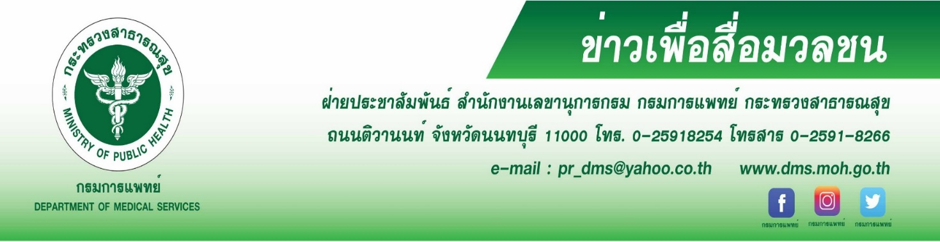
กรมการแพทย์ชี้ โรค ITP เกล็ดเลือดต่ำในเด็ก รู้ก่อน รีบรักษา
กรมการแพทย์ โดยสถาบันสุขภาพเด็กแห่งชาติมหาราชินี แนะผู้ปกครอง สังเกตลูกน้อย หากพบลูกป่วย
มีจุดแดงขึ้น เลือดกำเดาไหลมากผิดปกติ เสี่ยงเป็นโรค ITP เกล็ดเลือดต่ำ
นายแพทย์สมศักดิ์ อรรฆศิลป์ อธิบดีกรมการแพทย์ เปิดเผยว่า โรคเกล็ดเลือดต่ำที่พบบ่อยในเด็ก หรือ โรค ITP : (Idiopathic thrombocytopenic purpura) เป็นภาวะเลือดออกง่ายโดยที่ไม่สามารถจับตัวเป็นลิ่มเลือดได้ ตรวจพบปริมาณเกล็ดเลือดน้อยกว่า 100,000 เซลล์/ลูกบาศก์มิลลิเมตร (ลบ.มม.) เกิดจากระบบภูมิคุ้มกันของร่างกายทำลายเกล็ดเลือด
ส่วนใหญ่จะพบบ่อยในช่วงอายุ 2-6 ปี และมักจะหายเป็นปกติภายในเวลา 6 เดือน แต่สำหรับเด็กที่อายุมากกว่า 10 ปีขึ้นไปจนถึงวัยทำงาน อาจมีโอกาสเป็นโรคเกล็ดเลือดต่ำ ITP ชนิดเรื้อรังได้ แนะนำให้ผู้ปกครองสังเกตอาการ
ของบุตรหลาน อาทิ ภาวะฟกช้ำ มีจุดแดงขึ้น ภาวะเลือดกำเดาออก ภาวะเลือดไหลหยุดยาก เช่น หกล้มมีแผลแล้วเลือดไหลไม่หยุด หรือมีเลือดกำเดาไหลแล้วหยุดยาก ใช้เวลานานกว่าสิบห้านาที ทั้งที่พยายามกดให้เลือดหยุดไหลแล้ว
ควรรีบพามาพบแพทย์เพื่อรับการวินิจฉัย
นายแพทย์อดิศัย ภัตตาตั้ง ผู้อำนวยการสถาบันสุขภาพเด็กแห่งชาติมหาราชินี กล่าวเพิ่มเติมว่า การรักษาโรคเกล็ดเลือดต่ำ แพทย์จะรักษาตามความรีบด่วนของอาการและสาเหตุ หากมีเลือดออกมากต้องห้ามเลือด และให้รับประทาน
ยาเพรดนิโซโลน ในกรณีเด็กเกล็ดเลือดไม่ต่ำมาก ไม่มีเลือดออก อาจจะหายได้เอง สำหรับในกรณีที่พบอาการรุนแรง
ส่วนใหญ่ให้ยาเมทิลเพรดนิโซโลนทางเส้นเลือด ส่วนการรักษาด้วยวิธีการตัดม้าม จะพิจารณาเมื่อจำเป็น เพราะม้ามเป็นตัวทำลายเกล็ดเลือด เมื่อตัดม้ามออก ปริมาณเกล็ดเลือดจะสูงขึ้นแต่ต้องระวัง เพราะโดยปกติ ม้ามมีหน้าที่กำจัดเม็ดเลือดที่ไม่สมบูรณ์ และช่วยป้องกันเชื้อโรคบางอย่าง ผู้ป่วยที่ตัดม้ามออกเสี่ยงติดเชื้อโรคที่ทำให้เกิดโรคปอดบวมได้ง่าย จึงต้องดูแลสุขภาพและลดความเสี่ยงในการติดเชื้อ ปัจจุบันมีการคิดค้นและพัฒนาการรักษามากขึ้น พบว่า มีการรักษาด้วยยา
ริทูซิแมบ, ยาเอลทรอมโบแพคในเด็ก ซึ่งข้อมูลการใช้ยาอยู่ในระหว่างการศึกษา และมีการรักษาแบบให้ยาอิมมิวโนโกลบู-ลินให้ทางเส้นเลือด ( Intravenous Immunoglobulin: IVIG) เพื่อเพิ่มเกล็ดเลือด ซึ่งมีข้อบ่งชี้ตามหลักเกณฑ์การใช้ยาของสิทธิบัตรประกันสุขภาพ นอกจากนี้ แพทย์แนะนำวิธีการดูแลและการปฏิบัติเมื่อลูกน้อยเป็นโรคเกล็ดเลือดต่ำ โดยให้หลีกเลี่ยงกิจกรรม หรือ กีฬาที่เสี่ยงต่อการหกล้ม การกระทบกระแทก หรือมีเลือดออกได้ง่าย และเมื่อมีการทำฟัน ที่ต้องมีการถอนฟัน อุดฟัน และผ่าตัด ควรแจ้งทันตแพทย์ก่อนเพื่อทำการรักษาให้เด็กปลอดภัยที่สุด
**************************************
#กรมการแพทย์ #สถาบันสุขภาพเด็กแห่งชาติมหาราชินี #โรค ITP #โรคเกล็ดเลือดต่ำในเด็ก
- ขอขอบคุณ -
4 ธันวาคม 2563

